4.4光的折射

**一、单选题**

1.如图所示，小梦用激光笔对准看到的小鱼照射，以下说法正确的是（   ）

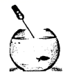

A. 能照亮小鱼，因为激光照到了鱼身上

B. 不能照亮小鱼，因为激光照到鱼身的上方

C. 不能照亮小鱼，因为激光照到鱼身的下方

D. 能照亮小鱼，因为激光照到鱼的像上，使像反射的光变强

2.如图所示，下列成语故事与其物理知识相符的是（   ）

A. 凿壁偷光——光的反射              B. 海市蜃楼——光的折射

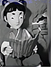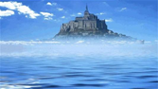

C. 猴子捞月——光的直线传播     D. 杯弓蛇影——光的折射

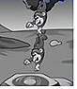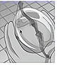

3.下列哪一幅图正确表示了光从空气进入玻璃中的光路？（   ）

A.                                        B.

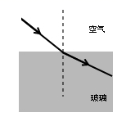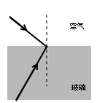

C.                                           D.

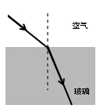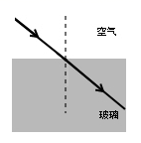

4.如图所示，在水中A处有一条鱼，但岸上的人却看到这条鱼的像在A的上方，在下图四个选项中，能正确说明产生这一现象的光路图是（   ）

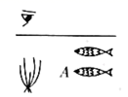

A.                B.                C.                D.

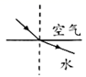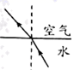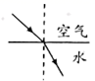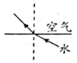

5.下列关于光现象的说法正确的是（   ）

A. 光从空气进入水中，传播方向一定改变

B. 彩虹是太阳光在传播中遇到空气中的水滴，经反射、折射后产生的现象

C. 人能通过平静的湖面看到自己的像是实像

D. 阳光照射下的地面上呈现出电线杆的影子，这是电线杆的虚像

6.下列光现象中，是光的折射的是（   ）

A. 激光射出的光束

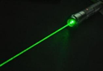

B. 一些密室中的激光机关

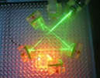

C. 凸透镜成像

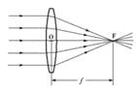

D. 树荫下的光斑

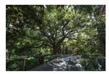

7.暑假，飞飞陪着爷爷到湖里去叉鱼。下列说法正确的是（   ）

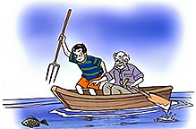

A. 飞飞想要叉到鱼，应叉向看到鱼的上方

B. 飞飞想要叉到鱼，应叉向看到鱼的位置

C. 爷爷想要用手电筒光照射到鱼，应对着看到鱼的位置照射

D. 爷爷想要用手电筒光照射到鱼，应照射看到鱼的下方

8.陶瓷茶杯底部放有一枚硬币，人移动到某一位置时看不见硬币（如图甲所示），往茶杯中倒入一些水后，又能够看见硬币了（如图乙所示）。造成“看不见”和“又看见了”的原因分别是（   ）

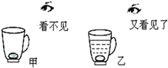

A. 光的直线传播和光的折射                                    B. 光的直线传播和光的反射



C. 光的反射和光的折射                                           D. 光的反射和光的直线传播



9.当光从空气斜射入玻璃中时，入射角为45°， 则折射角可能是（   ）

A. 0°                                       B. 28°                                       C. 45°                                       D. 55°



10.一束光线从空气斜射向玻璃板，如图所示，其中光路正确的是（   ）

A.        B.        C.        D.

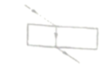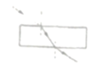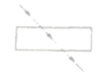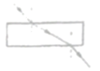

11.手电筒发出的光竖直向下照射到一个空烧杯底部，光线投射到烧杯底部形成一个圆形光斑(如图中虚线所示).当再向烧杯中注水到一定高度时，烧杯底部的光圈会变为如图中的（   ）

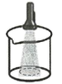

A.                               B.                               C.                               D.



12.古人的诗词、成语和俗语中有很多关于光现象的描述，下列描述与物理知识不对应的是（   ）

A. 坐井观天，所见甚小---光的直线传播                 B. 玉杯邀明月，对影成三人---光的折射



C. 猪八戒照镜子，里外不是人---光的反射              D. 一叶障目，不见泰山---光的直线传播



13.“赏中华诗词、寻文化基因、品生活之美”的《中国诗词大会》，深受观众的青睐。下列对古诗文中涉及的光现象与原理相符合的是（   ）

A. 白云生镜里，明月落阶前——“白云生镜里”是光的反射现象

B. 池水映明月，潭清疑水浅——“潭清疑水浅”是光的反射现象

C. 举杯邀明月，对影成三人——“对影成三人”是光的折射现象

D. 野旷天低树，江清月近人——“江清月近人”是光的折射现象

14.游客在平静的湖水边游玩所看到的现象中由光的折射形成的是（   ）

A. 水边的“白云”        B. 阳光下游客的“影子”        C. 水中游动的“鱼”        D. 小树在水中的倒影

15.如图所示是两个并排而且深度相同的水池，一个装水，另一个未装水．在两池的中央各竖立着一只长度相同且比池深略高的标杆．当阳光斜照时就会在池底形成杆的影子，下列说法中正确的是（  ）

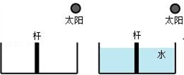

A. 未装水的池中标杆影子较长                                B. 装水的池中标杆影子较长



C. 装水的池中标杆没有影子                                    D. 两池中标杆影子长度相同



**二、解答题**

16.为了捕捉到一条鱼，猩猩用矛拼命地刺向水里却没有成功，请你说明其中的物理道理。

17.五一时候，小明到沙湖去玩，他向湖水中看去，发现好像不太深，但是看到湖边有一块牌子上面写有“水深危险，严禁下水游泳”，他想，是不是有人在吓唬别人？你利用所学知识帮他解释一下其中原因．

18.“海市蜃楼”是一种光现象，形成的主要原因的是什么？

**三、作图题**

19.如图所示，一条入射光线AO由空气斜射入水面。请画出折射光线的大致方向，并标明折射角γ。

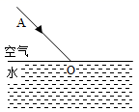

20.画出图中一束光由三棱镜中射出的光路 。

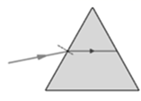

21.图表示一束光从空气射向玻璃砖并穿过玻璃砖，请在图中作出法线并大致画出这束光进入玻璃和离开玻璃后的光线。

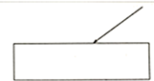

22.如图所示：鱼缸水中有一条金鱼B，小明站在A点看金鱼B时，请你大致画出他观察金鱼B的光路图。

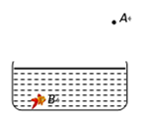

23.小丽站在池塘边看见水中A点有一条鱼，试确定鱼大致的实际位置A'，并画出人看见A点的光路图。

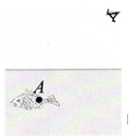

**四、实验探究题**

24.小明为探究光的折射规律设计了如图甲所示的实验装置，其中光屏F可绕直径NOM前后折转。

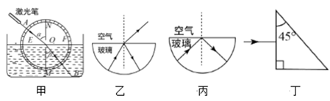

（1）实验时，光贴着光屏从空气射入水中，小明将F板向后折转一定的角度，则在F板上________（选填“能”或“不能”）看到折射光，此时折射光线和入射光线________（选填“在”或“不在”）同一平面内。

（2）小明将光屏F恢复原状，保持入射光不动，继续加水，会看到杯底的亮斑B向________（选填“左”、“右”或“上”）移动。

（3）小明继续用另一只激光笔让光沿着BO射向水面时，可看到折射光沿OA射出，这说明________。

（4）让一束激光从某玻璃斜射向空气（如图乙）。保持入射点不动，改变入射角（每次增加0.2°），当入射角增大到41.8°时，折射光消失，只存在入射光与反射光，这种现象叫做光的全反射，如图丙所示。此时的入射角叫做这种物质的临界角。当入射角大于临界角时，只发生反射，不发生折射，根据以上内容可判断：

①当光从空气射向玻璃时________（填“会”或“不会”）发生光的全反射现象；

②一个三棱镜由上述玻璃制成，一束光垂直于三棱镜的一个面射入，如图丁所示。则关于这束光经过三棱镜后的光路描述，下图中正确的是（________）

A． B． C． D．

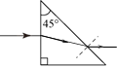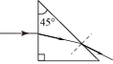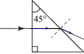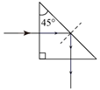

25.如图所示是小明探究光的折射规律的实验，通过多次实验得到的数据如下表∶

|  |  |  |  |  |
| --- | --- | --- | --- | --- |
| 入射角 | 15° | 30° | 45° | 60° |
| 折射角 | 11° | 22° | 32° | 40° |

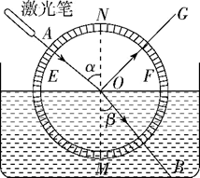

（1）多次实验表明，在光的折射现象中：________光线和________光线位于法线的两侧；折射光线、入射光线以及法线________（选填“在”或“不在”）同一平面内。

（2）分析表格数据可知：光从空气斜射入水中时，折射角随入射角的增大而________（选填“增大”、“减小”或“不变”），且折射光线比入射光线更加________（选填“靠近”或“远离”）法线。

（3）小明让一束光沿着图中BO方向射向水面时，发现光线沿着OA方向折射进入空气，这表明∶光的折射现象中，光路是________。

（4）小明接着又完成了光从空气斜射入玻璃和从玻璃斜射入空气的实验，他这样进行多次实验的目的是_______。（选填序号）

A.减小误差

B.寻找普遍规律

26.某小组探究光的折射规律中折射角和入射角的大小关系，小组合作完成以下实验。让激光以不同的入射角分别从玻璃和水斜射入空气，观察光线偏折的方向，测量入射角大小及对应的折射角大小，记录在表格中。

表一：当光从空气斜射入玻璃

|  |  |  |
| --- | --- | --- |
| 入射角 | 折射角 | 角度大小比较 |
| 23° | 15° | 折射角小于入射角 |
| 36° | 23° | 折射角小于入射角 |
| 51° | 31° | 折射角小于入射角 |

表二：当光空气斜射入水

|  |  |  |
| --- | --- | --- |
| 入射角 | 折射角 | 角度大小比较 |
| 23° | 18° | 折射角小于入射角 |
| 36° | 27° | 折射角小于入射角 |
| 51° | 37° | 折射角小于入射角 |

根据表格中的数据可得到初步结论：

①当光从空气斜射入玻璃或水时，折射角________入射角。（选填 “大于”、“等于” 或“小于”）

②当入射光线逐渐远离法线时，入射角________，折射角________。（均选填 “增大”或“减小”）

③________（选填“玻璃”或“水”）对光的折射本领强。

27.在“探究光的折射规律”的实验中，某同学让光从一种介质斜射入另一种介质进行实验，实验数据记录如下表，分析实验数据可知：

|  |  |  |  |  |
| --- | --- | --- | --- | --- |
| 入射角i | 10° | 20° | 30° | 40° |
| 折射角ｒ | 15.1° | 30.9° | 48.6° | 74.6° |

（1）折射角跟入射角之间的关系是________。

（2）如果介质是空气和水，请你在图中标出光的传播方向。

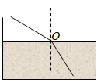

（3）若不断增大入射角，会观察到的现象是：入射角增大到一定值时，________。

28.某同学做“探究光的折射特点”实验，他将光从空气射入水中，如图所示是他根据观察到的实验现象画出的光路图，他还通过实验得到如表数据：

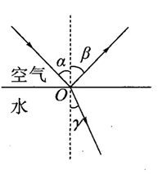

|  |  |  |  |  |  |
| --- | --- | --- | --- | --- | --- |
| 入射角α | 0° | 15° | 30° | 45° | 60° |
| 反射角θ | 0° | 15° | 30° | 45° | 60° |
| 折射角γ | 0° | 11° | 22.1° | 35.4° | 40.9° |

（1）根据实验现象，可初步得到如下结论：

①光从空气斜射向水中时，在水面处会发生________和________现象；

②光从空气斜射向水中时，折射角随入射角的变化关系是：________，且折射角________（选填“大于”、“等于”或“小于”）入射角；

③当光从空气垂直射向水中时，折射角等于________度；

（2）折射光线和入射光线位于________的两侧。

**答案**

1. A 2. B 3. C 4. B 5. B 6. C 7. C 8. A 9. B 10. B 11. B 12. B 13. A 14. C 15. A

16. 解：猩猩看到的鱼是水中鱼变浅的虚像，猩猩用矛叉向鱼的虚像，所以抓不到鱼。

解答：鱼反射的光由水中斜射入空气中时，在水面发生折射，折射角大于入射角，折射光线进入猩猩的眼睛，逆着折射光线会看到比实际位置偏高的鱼的虚像，猩猩用矛叉向鱼的虚像，所以抓不到鱼。

17. 答：站在水面上方看水池底部变浅，是因为光从水中斜射入空气中发生折射，偏离法线，人看起来光是从它的反向延长线射出，所以会感到水底的位置比实际位置要高一些，因此人盲目跳入水中遇到危险

18. 解：因为不同的空气层有不同的密度，而光在不同的密度的空气中又有着不同的折射率，而路面上暖空气与高空中冷空气之间的密度不同，所以光线在路面上会发生折射现象；远处物体的光经路面上空气传播，发生折射后进入人的眼睛，人由于错觉始终认为光沿直线传播，所以看到比物体实际位置高些的虚像．

19. 解：如图所示：

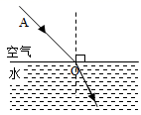

20. 解：如图所示：

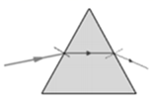

21. 解：如图所示：

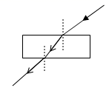

22. 解：如图所示：

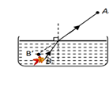

23. 解：如图所示：

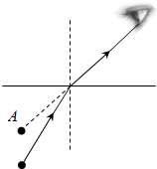

24. （1）不能；在

（2）左

（3）光的折射现象中，光路是可逆的

（4）不会；D

25. （1）折射；入射；在

（2）增大；靠近

（3）可逆的

（4）B

26. 小于；增大；增大；玻璃

27. （1）折射角大于入射角（或折射角随着入射角的增大而增大）

（2）

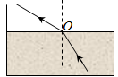

（3）折射光线消失（或观察不到折射光线）

28. （1）反射；折射；折射角随入射角增大而增大；小于；0

（2）法线